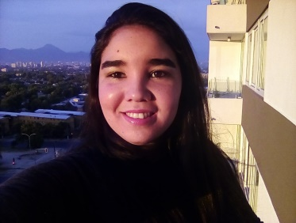
NOMBRES: DEBIE JHOSELY
APELLIDOS: LOZADA SALCEDO
NUMERO TELEFONICO:
+56 948 773 907
RUT: 25.974.952-2
DIRECCION: JOSE MIGUEL CARRERA #32 COMUNA LA FLORIDA, PARADERO 22 DE VICUÑA MACKENNA
FECHA DE NACIMIENTO: 19 / 08 / 1992
NACIONALIDAD: VENEZOLANA

ESTUDIOS REALIZADOS
- Técnico Superior en Tecnología Mecánica Mención: Mantenimiento; en Instituto de Tecnología Antonio José de Sucre (2015).
- Bachiller en Ciencias: en el Liceo Bolivariano “Rafael Villavicencio”
1º a 5º año de Bachillerato (2011).
- Curso básico de Manipulación de Alimentos. (2014)
- Curso básico Secretariado Ejecutivo (2010)
Conocimientos: documentos mercantil, archivo, cálculos mercantiles, entre otras más.
EXPERIENCIAS LABORALES
- DERCO CENTER; COMERCIAL GOLDEN MOTORS LIMITADA: RUT: 76.111.646-0: SECRETARIA EJECUTIVA, ATENCION AL PUBLICO, RECEPCION DE LLAMADAS, INGRESO DE AUTOMOVILES, FACTURACIONES, ARCHIVOS, TRAMITES BANCARIOS, ENTREGAS DE FACTURAS EN COMPAÑIAS DE SEGUROS, ENTRE OTRO MAS. ( 4MESES)
AV. TRINIDAD PONIENTE # 99, LA FLORIDA
JAIME CUEVAS: 222624248 Y 962115763
- SERVICIOS AUTOMOTRICES EL BARATELI RUT: 17.310.675-0: ATENSION AL PUBLICO, VENTAS DE: REPUESTOS, ADITIVOS Y ACEITES, CAJERA, FACTURACION, PAGOS DE TRABAJADORES, ALMACENISTA, SUPERVISION EN AREA DE TALLER (8MESES)
SANTA RAQUEL 10097, LA FLORIDA,
PALOMA GALARCE: 223143416 Y 991090483
- EUROLIF DE VENEZUELA C.A.: SUPERVISORA DE MANTENIMIENTO DE ASCENSORES (7MESES)
- PRACTICAS PROFECIONALES: ASUCARERA RIO TURBIO C.A.: SUPERVISORA DE MANTENIMIENTO EN EL AREA DE PATIO Y MOLINOS (2MESES) VENEZUELA
- TALLER CERAMICAS DOÑA PINA C.A.: JEFE DE TALLER, PRODUCCION DE ARTESANIA, PAGOS DE NOMINA, ALMACENISTA, MANEJO DE PERSONAL, COMPRA INSUMOS TALLER Y EQUIPOS DE PROTECCION PERSONAL (4AÑOS) VENEZUELA
- ESTETICA CHEITANIA: ATENSION AL PUBLICO, ARCHIVO, CAJERA, ALMACENISTA, RECEPCIONISTA COMPRA INSUMOS Y ENCARGADA (2 AÑOS) VENEZUELA
- SECRETARIA GINECOLOGA THAIS DUNO MARCANO: RECEPCIONISTA, ARCHIVO, COMPRA INSUMOS Y CAJERA (6MESES) VENEZUELA
- BOUTIQUE DE LOS CARDENALES: VENDEDORA Y CAJERA (8MESES) VENEZUELA

